*Электрический расчет простой замкнутой сети.*

*Дано:*

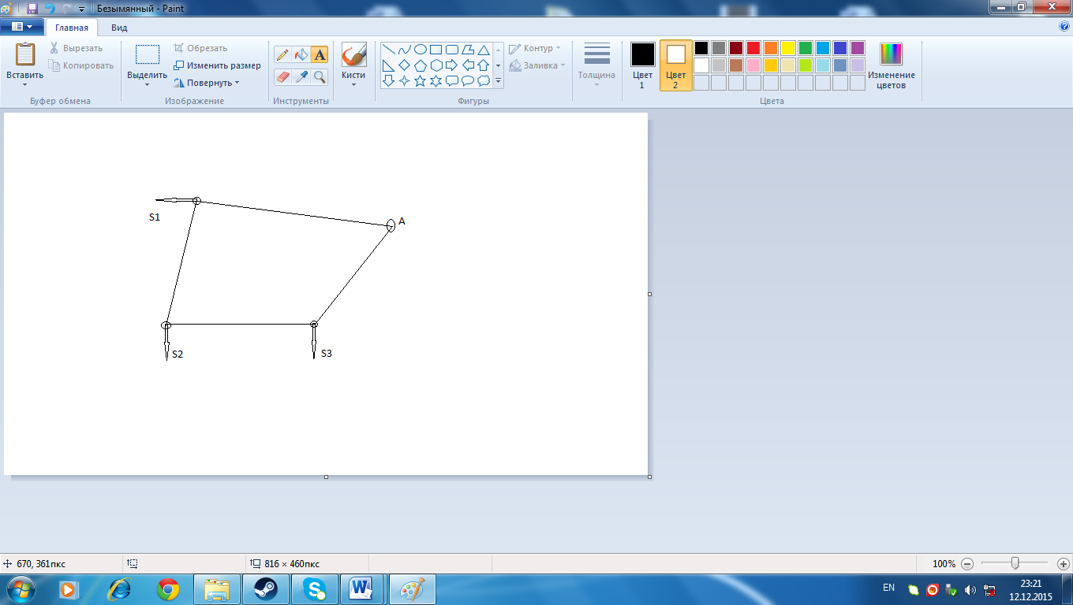

**Схема замещения:**

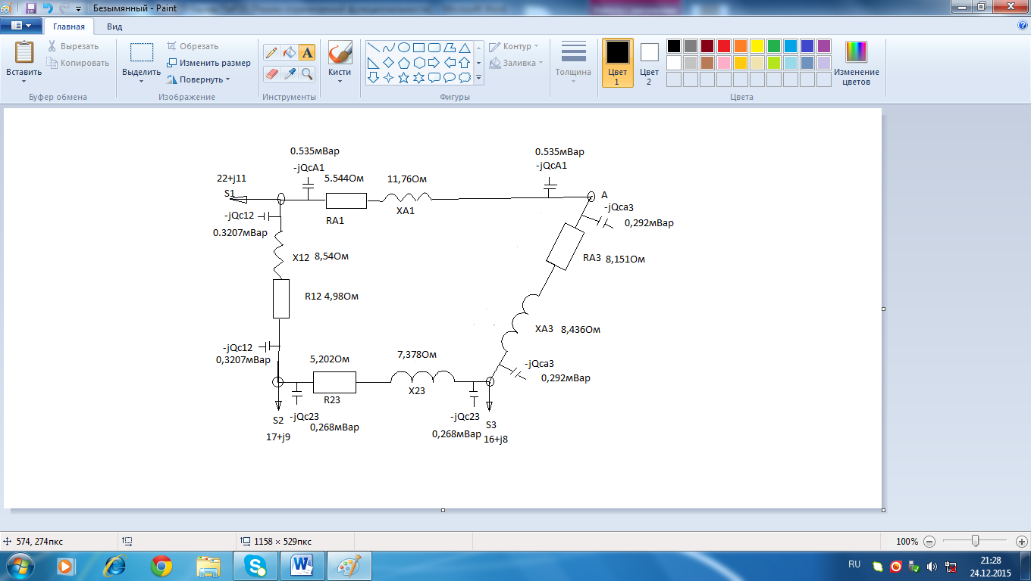

*Исходные данные:*

*U1=119 кB*

*LA1=28 км*

*L12=20 км*

*LА3=19 км*

*L23=17 км*

Марки проводов :

*А1: AC-150*

*12: AC-120*

*rO=0,198 Oм rO=0,249Oм*

*xO=0,420 Oм xO=0,427Oм*

*bO=2.69*10-6 Cм bO=2.65*10-6 Cм*

*23: AC-95 13: АС-70*

*rO=0,306 Oм rO=0,429 Oм*

*xO=0,434 Oм xO=0,444 Oм*

*bO=2,611*10-6 Cм bO=2.54*10-6 Cм*

*Нагрузки*

*S1=22+j11 МВА S2=17+j9 МВА S3=16+j8 МВА*

*Определение параметров линий А1*

*Активное сопротивление линии*



*Индуктивное сопротивление линии:*



*Зарядная мощность линии*:



*Определение параметров линий 12*

*Активное сопротивление линии*



*Индуктивное сопротивление линии:*



*Зарядная мощность линии*:



*Определение параметров линий 13*

*Активное сопротивление линии*



*Индуктивное сопротивление линии:*



*Зарядная мощность линии*:



*Определение параметров линий 23*

*Активное сопротивление линии*



*Индуктивное сопротивление линии:*



*Зарядная мощность линии*:



*Определим расчетные нагрузки подстанций:*

S1р=S1-jQCA1 - jQC12 =22+j111-j0.535-j0.3207=22+j10.1443МВА

S2р=S2-jQC12 - jQC23=17+j9-j0.3207-j0.268=17+j8.4113МВА

S3р=S3-jQCA3 - jQC23=16+j8-0.292-j0.268=16+j7.44 МВА

**1-этап**

Представим кольцевую схему в виде схемы с двухсторонним питанием.

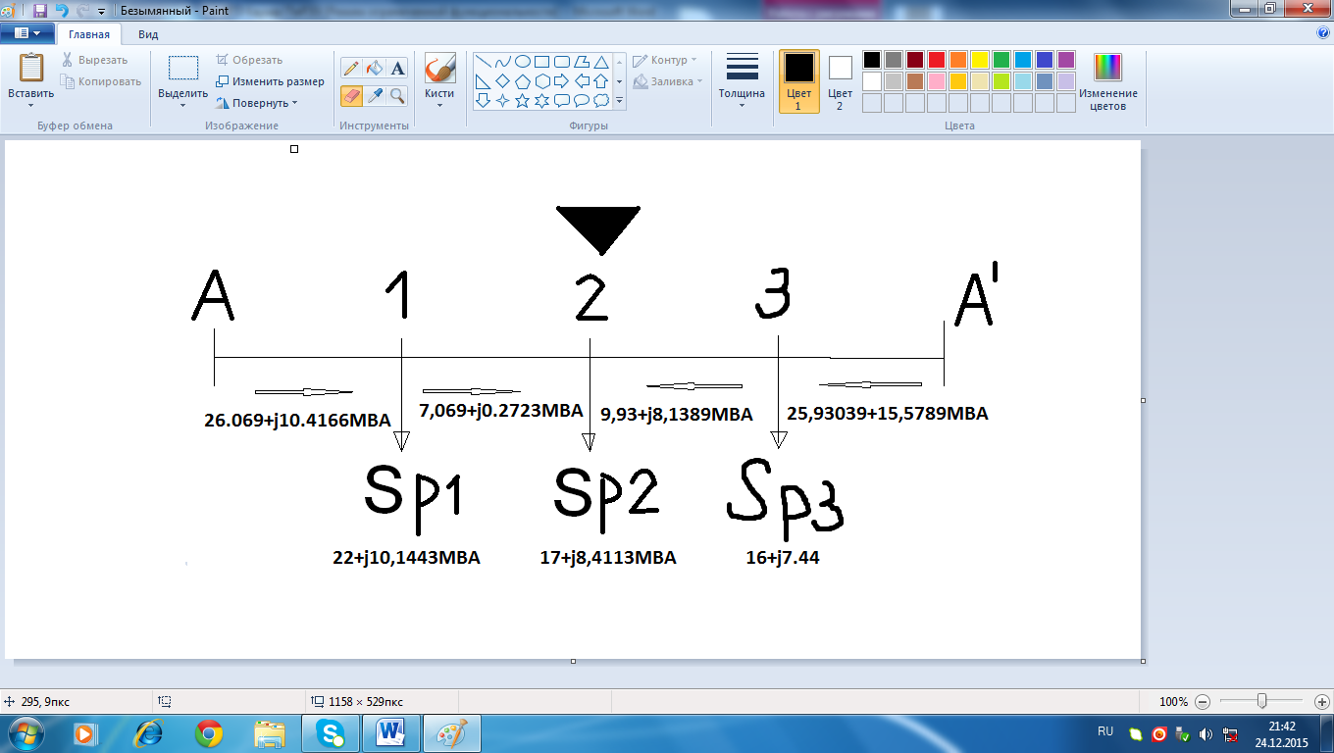

Определим мощности на головных участках сети.

SA-1= (S1р(R12+j X12 +R23+jX23+RA3+jXA3)+S2р( R23+jX23+RA3+jXA3)+S3p(RA3+XA3))/(RA1+jXA1+R12+jX12+R23+jX23+RA3+jXA3)=

=(22+j10.1443(4.98+j8.54+5.202+j7.378+8.151+j8.436)+17+j8.4113(5.202+j7.378+8.151+j8.436)+16+j7.44(8.151+j8.436))/(5.544+j8.54+5.202+j7.378+8.151+j8.436)=

=29.069+j10.4166 МВА

SA,3= (S3р(R23+j X23 +R12+jX12+RA1+jXA1)+S2р( R12+jX12+RA1+jXA1)+S1p(RA1+JXA1))/(RA1+jXA1+R12+jX12+R23+jX23+RA,3+jXA,3)=

=(16+j7.44(5.202+j7.378+4.98+j8.54+5.544+j11.76)+17+j8.411394.98+j8.54+5.544+j11.76)+22+j10.1443(5.544+j11.76))/(23.877+j36.114)=25.93039+j15.5789МВА

Проверим правильность расчета. Для этого должно выполняться следующие условия:

SA1+SA,3=S1p+S2p+S3p

54.999+25.9955=55+j25.9956

Расчет распределения мощностей на головных участках сети выполнено верно.

Определим мощности на остальных участках:

S12= SA1- S1p=29.069+j10.4166-(22+j10.1443)=7.069+j0.2723МВА

S23=SA’3-S3p=25.9303+j15.5789-16-j7.44=9.93036+j8.1389МВА

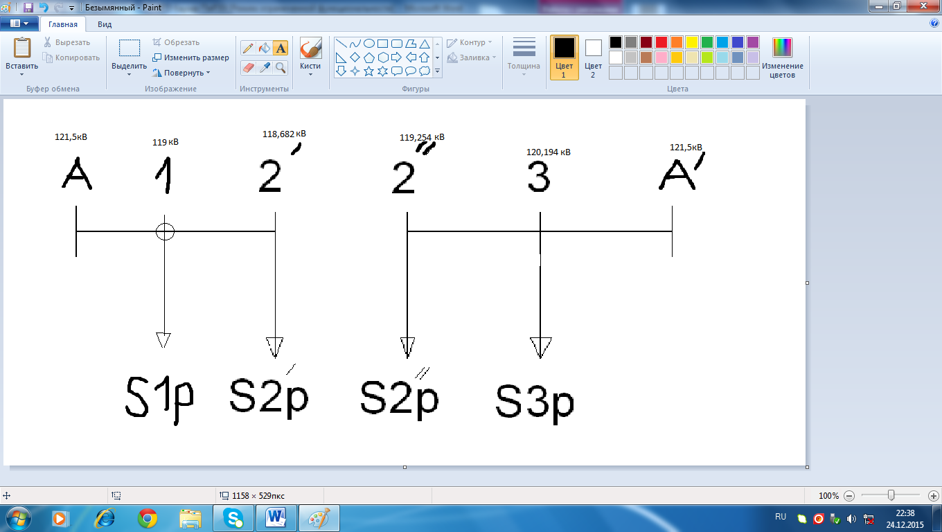

Итого получаем 2 разомкнутой схема.

Определим потери мощности на участках. Мощность в конце линии 1-2

Sк1-2= S2р,=7.069+j0.2723МВА

Потери мощности на участках 1-2.



Мощность в начале линии 1-2

Sн1-2= Sк1-2+∆S1-2=7.069+j0.272+0.0205+j0.035=7.0895+j0.3076

Определим потери мощности мощности в конце линии А1

SкA1= Sн12+S1p=7.0895+j0.3076+22+j10.1443=29.089+j10.4519МВА

Потери мощности на участках 2-3.



Мощность в начале линии 2-3.

SнA1= SкA1+∆SA1=29.0895+j10.4519+0.43776+j0.92859=29.527+j11.38049

Мощность в конце линии 1/-3

S23”= S2” =9.93036+j8.1389

Потери мощности на участках 1/-3.



Мощность в начале линии 1/-3.

Sн32”= Sк32+∆S32=9.93036+j8.1389+0.07087+j0.1005=10.00123+j8.2394МВА

Мощность в конце линии А-1.

Sк3A=Sн2”3+S3p= 10.00123+j8.2394+16+j7.44=26.00123+j15.6794МВА



Мощность в начале линии A-1.

SнA’3= SкA’3+∆SA’3=10.00123+j8.239+0.621+j0.6427=10.622+j8.832МВА

На третьем этапе нужно определить напряжения в узлах. Известно напряжения в источнике питания т.е. U1=119 кВ.

Определим напряжение в узле А.

UA=U1+∆UA-1=119+2.5=121.5кВ кВ

Потери напряжение на участке А-1.

Определим напряжение в узле 2/.

U2/=U1-∆U1-2=118.7кВ

Потери напряжение на участке 1-2.



Определим напряжение в узле 3.

U3=UA’3-∆UA’3=120.194кВ

Потери напряжение на участке 1/-3.



Определим напряжение в узле 2’’.

U2=U3-∆U2”-3=119.254кВ

Потери напряжение на участке 2-3.

U2’=U2’’